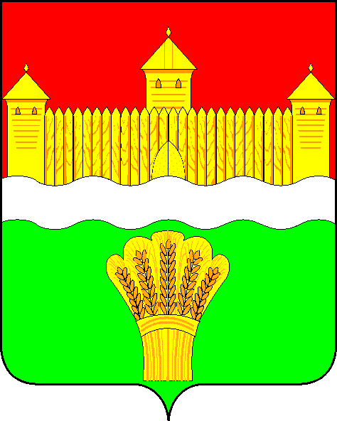
КЕМЕРОВСКАЯ ОБЛАСТЬ - КУЗБАСС
СОВЕТ НАРОДНЫХ ДЕПУТАТОВ
КЕМЕРОВСКОГО МУНИЦИПАЛЬНОГО ОКРУГА
ПЕРВОГО СОЗЫВА

СЕССИЯ № 14

Решение

от «29» октября 2020 г. № 269
г. Кемерово

О ходе исполнения решения Совета народных депутатов Кемеровского муниципального округа от 27.02.2020 № 71 «Об утверждении прогнозного плана приватизации муниципального имущества Кемеровского муниципального округа на 2020 год»

Заслушав информацию начальника отдела по работе с муниципальным имуществом Комитета по управлению муниципальным имуществом Кемеровского муниципального округа о ходе исполнения решения Совета народных депутатов Кемеровского муниципального округа от 27.02.2020 № 71 «Об утверждении прогнозного плана приватизации муниципального имущества Кемеровского муниципального округа на 2020 год», руководствуясь ст. 27 Устава Кемеровского муниципального округа, Совет народных депутатов Кемеровского муниципального округа

РЕШИЛ:

1. Информацию начальника отдела по работе с муниципальным имуществом Комитета по управлению муниципальным имуществом Кемеровского муниципального округа о ходе исполнения решения Совета народных депутатов Кемеровского муниципального округа от 27.02.2020 № 71 «Об утверждении прогнозного плана приватизации муниципального имущества Кемеровского муниципального округа на 2020 год» года принять к сведению.
2. Направить информацию начальника отдела по работе с муниципальным имуществом Комитета по управлению муниципальным имуществом Кемеровского муниципального округа о ходе исполнения решения Совета народных депутатов Кемеровского муниципального округа от 27.02.2020 № 71 «Об утверждении прогнозного плана приватизации муниципального имущества Кемеровского муниципального округа на 2020 год» М.В. Коляденко, главе Кемеровского муниципального округа.
3. Опубликовать настоящее решение в газете «Заря» и разместить решение на официальном сайте Совета народных депутатов Кемеровского муниципального округа в сети «Интернет».
4. Настоящее решение вступает в силу со дня его принятия.
5. Контроль за исполнением решения возложить на Евдокимова Н.Я. – председателя комитета по бюджету, налогам и предпринимательству.

Председатель Совета народных депутатов
Кемеровского муниципального округа В.В. Харланович

